Приложение 1
к ПООП-П по профессии
29.01.08 Оператор швейного оборудования

Модель компетенций выпускника
29.01.08 Оператор швейного оборудования

2022 г.
Пояснительная записка
1. Модель компетенций выпускника (далее – МК) представляет собой совокупность взаимосвязанных между собой общих и профессиональных компетенций, определенных ФГОС СПО, а также требований профессиональных стандартов (далее – ПС) или единых квалификационных справочников при отсутствии ПС и запросов организации-работодателя к квалификации специалиста, которые должны быть сформированы у обучающегося по завершении освоения основной профессиональной образовательной программы Профессионалитета (далее – ОПОП-П).
2. МК разрабатывается для каждой профессии/специальности как результат освоения ОПОП-П, соответствующий требованиям федеральных государственных образовательных стандартов среднего профессионального образования (далее – ФГОС СПО), а также отвечающий запросам организаций, действующих в реальном секторе экономики.
3. МК включает в себя профессиональную и надпрофессиональную части.
4. Профессиональная часть МК представляет собой матрицу профессиональных компетенций выпускника, формируемых при освоении видов деятельности образовательной программы, и трудовых функций действующих профессиональных стандартов. Представлена в таблице 1.
5. Надпрофессиональная часть МК представляет собой интеграцию ОК, заявленных ФГОС СПО, и заявляемых организацией-работодателем обобщенных поведенческих моделей специалиста на рабочем месте (корпоративная культура). Представлена в таблице 2.
6. Краткое описание и характеристика показателей сформированности корпоративных компетенций приведены в таблице 3.
7. МК позволяет конструировать при помощи цифрового конструктора компетенций образовательные программы подготовки квалифицированных специалистов, рабочих и служащих, наиболее востребованных на региональном рынке труда в конкретном секторе экономики под запрос конкретных предприятий.
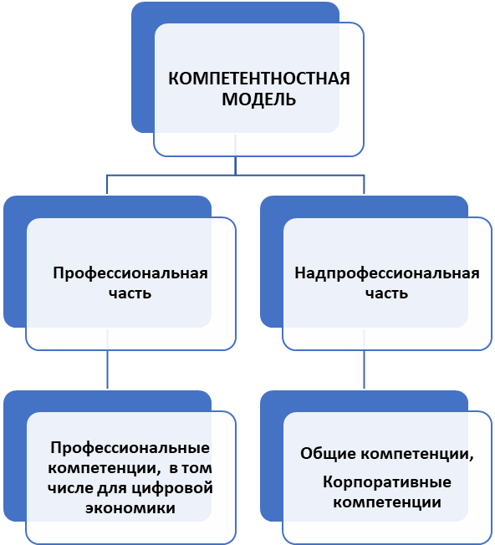

Таблица 1 – Модель компетенций выпускника (профессиональная часть)
ПС 1 |  | ПС 2 |  | ФГОСОК-
 |  |  |  | ВД 1 | ВД 2 | ВД 3
ОТФ А | ТФ А/01.01 | ОТФ А | ТФ А/01.01 | ПК 1.1.
 | ТФ А/01.02 |  | ТФ А/01.02 | ПК 1.2.
 | ТФ А/01.Х |  | ТФ А/01.Х | ПК 1.Х
ОТФ В | ТФ В/01.01 | ОТФ В | ТФ В/01.01 |  | ПК 2.1.
 | ТФ В/01.02 |  | ТФ В/01.02 |  | ПК 2.2.
 | ТФ В/01.Х |  | ТФ В/01.Х |  | ПК 2.Х
ОТФ С | ТФ С/01.01 | ОТФ С | ТФ С/01.01 |  |  | ПК 3.1.
 | ТФ С/01.02 |  | ТФ С/01.02 |  |  | ПК 3.2.
 | ТФ С/01.Х |  | ТФ С/01.Х |  |  | ПК 3.Х

Обозначения:
ПС 1 – Профессиональный стандарт 1 – ПС 2 – Профессиональный стандарт 2 –
ОТФ – обобщенная трудовая функция ТР – трудовая функция
ФГОС – федеральный государственный образовательный стандарт – ВД – вид деятельности ПК – профессиональная
компетенция, в том числе для цифровой экономики.
ТФ ПС1, ТФ ПС2 соответствуют ПК ФГОС по ВД1 –

Таблица 1 – Модель компетенций выпускника (профессиональная часть)

ЕКТС |  | ФГОС СПО по профессии  29.01.08 (262019.04) Оператор швейного оборудования
 |  | ВД 1 | ВД 2
 |  | Выполнение работ по обслуживанию оборудования подготовительно-раскройного производства. | Выполнение работ по обработке текстильных изделий из различных материалов.
Профессия | Характеристика работ
ЕТКС - Контролер материалов, лекал и изделий | Контроль на промерочных машинах или столах длины и ширины различных материалов. Учет выявленных дефектов контролируемых материалов | ПК 1.1. Контролировать качество и размерные характеристики текстильных материалов на автоматизированных комплексах
ЕТКС - Настильщик | Настилание на машинах или вручную всех видов материалов без расчета рационального их использования. Разметка стола для настилания материалов по длине секций, проверка высоты настилов. Накладывание на верхние полотна настилов зарисовок раскладок, трафаретов. | ПК 1.2. Настилать текстильные материалы для раскроя
ЕТКС - Комплектовщик материалов, кроя и изделий | Расчет различными способами кусков и остатков материалов для использования их в настилах без остатков или с минимальными остатками. Заполнение карт расчета и раскроя. Подготовка и ввод информации для расчета кусков и остатков материалов в ПЭВМ и распечатка заполненных карт. | ПК 1.4. Выполнять расчет кусков материалов для раскроя
ЕТКС - Раскройщик | Раскрой на машинах или вручную хлопчатобумажных и льняных тканей, хлопчатобумажного трикотажного полотна, лоскута трикотажного полотна из полушерстяной и ПАН-пряжи на детали нательного белья, корсетных изделий, подкладки, приклада, перчаточных изделий, головных уборов, детали трикотажных изделий для детей. Проверка по лекалам и подрезка неточностей кроя деталей изделий. Подгонка и подрезка деталей в соответствии с рисунком. Подкрой деталей верха и подкладки. Проверка комплектности. | ПК 1.3. Выполнять обслуживание автоматизированного раскройного комплекса
ЕТКС - Комплектовщик материалов, кроя и изделий | Комплектование кусков материалов всех видов, заполнение маршрутных листов согласно данным карт раскроя без определения цены готового швейного изделия. | ПК 1.5. Комплектовать куски текстильных материалов для раскроя
ЕТКС - Оператор швейного оборудования | Ведение процесса обработки деталей средней сложности на швейном автоматическом или полуавтоматическом оборудовании. Обеспечение бесперебойной работы обслуживаемого оборудования. Устранение мелких неполадок в работе обслуживаемого оборудования. Контроль качества кроя, соответствия цвета деталей, изделий, ниток, пуговиц и прикладных материалов. |  | ПК 2.1. Выполнять операции вручную или на машинах, автоматическом или полуавтоматическом оборудовании по пошиву деталей, узлов, изделий из текстильных материалов.
 |  |  | ПК 2.2. Контролировать соответствие цвета деталей, изделий, ниток, прикладных материалов.
 |  |  | ПК 2.3. Контролировать качество кроя и качество выполненных операций.
 |  |  | ПК 2.4. Устранять мелкие неполадки в работе оборудования.
 |  |  | ПК 2.5. Соблюдать правила безопасного труда.

Таблица 2 – Модель компетенций выпускника (надпрофессиональная часть)
Корпоративные компетенции | Показатель сформированности корпоративных компетенций согласно требованиям предприятия-работодателя (выбирается один из уровней) |  |  | Реализуемые общие компетенции согласно ФГОС СПО
 | 0  Начальный  уровень* | 1  Базовый уровень** | 2  Повышенный уровень***
Корпоративная компетенция 1  Системное мышление /  Анализ информации и выработка решений | +/– | +/– | +/– | ОК 4
Описание. Эффективно работает с разноплановой информацией: выделяет главное, отсекает второстепенное, систематизирует и анализирует данные, делает верные логичные выводы. Самостоятельно использует современные и достоверные источники получения информации для поиска оптимального решения. Формирует умозаключения на основании целостного представления о ситуации, принимая во внимание комплекс значимых факторов, в том числе неочевидных. Находит и использует возможности, заложенные в ситуации, оценивает риски, продумывает способы их минимизации.
Корпоративная компетенция 2  Планирование и организация деятельности | +/– | +/– | +/– | ОК 2
Описание. Эффективно планирует свою деятельность: декомпозирует задачи на подзадачи, планирует этапы выполнения (по SMART), расставляет приоритеты по принципу важно/срочно, самостоятельно рассчитывает и использует необходимые ресурсы, самостоятельно ориентируется в соотношении (процент) резервов и затрат.
Корпоративная компетенция 3  Ориентация на результат | +/– | +/– | +/– | ОК 3
Описание. Ставит перед собой сложные цели (SMART****), определяет количественные и качественные критерии успеха, формирует четкий образ результата (ключевой показатель эффективности). Сталкиваясь со сложностями и препятствиями, предлагает свои варианты решения и осуществляет их. Выполняет принятые на себя обязательства в срок и в полном объеме. Самостоятельно оценивает результат своей работы, видит достоинства и недостатки (предлагает способы их устранения в будущем), берет на себя ответственность за достигнутые показатели. Находит возможности улучшить полученный результат в дальнейшем.
Корпоративная компетенция 4  Построение отношений / эффективная коммуникация | +/– | +/– | +/– | ОК 6
Описание. Инициативен в установлении новых контактов, выстраивает честные и открытые взаимоотношения. Придерживается установленных правил, поддерживает атмосферу сотрудничества, внимателен к другим, располагает к себе. В трудных ситуациях общения, при возникновении разногласий, сохраняет спокойствие и выдержку, стремится контролировать собственные эмоциональные проявления. Четко и ясно формулирует свое мнение. Логично выстраивает последовательность изложения, обосновывает свою позицию.
Корпоративная компетенция 5  Открытость новому | +/– | +/– | +/– | ОК 1, ОК 4
Описание. Открыт новому, позитивно относится к изменениям, быстро адаптируется в незнакомой ситуации. С интересом относится к сложным задачам, стремится получить новый опыт в разных областях, легко обучается. Эффективен в ситуации изменений, быстро переключается с одного вида деятельности на другой, корректирует свои действия с учетом новых обстоятельств. Способен быстро схватывать суть, перенимать успешный опыт других, обогащать свое видение за счет альтернативных точек зрения.
Корпоративная компетенция 6  Вовлеченность в корпоративную среду | +/– | +/– | +/– | ОК 1, ОК 2, ОК 4, ОК 6
Описание: Способность использовать корпоративные информационные системы для коммуникаций и выполнения производственных заданий

Обозначения:
– определяется работодателем
– определяется федеральным государственным образовательным стандартом
Таблица 3 – Показатель сформированности корпоративных компетенций
Описание | Уровень развития
Выпускник демонстрирует большинство позитивных индикаторов компетенции. Уровень развития компетенции позволяет выпускнику достигать результатов во всех базовых рабочих ситуациях и в части сложных, нестандартных ситуаций. | 2  Повышенный  уровень***
Выпускник демонстрирует в равной степени как позитивные, так и негативные индикаторы компетенции. Уровень развития компетенции позволяет выпускнику достигать результатов только в простых, хорошо знакомых рабочих ситуациях. При усложнении задачи, столкновении с нестандартной ситуацией выпускник значительно снижает свою эффективность. | 1  Базовый  уровень**
Выпускник демонстрирует в большей степени негативные индикаторы компетенции. Уровень развития компетенции не позволяет выпускнику достигать результатов даже в хорошо знакомых рабочих ситуациях. | 0  Начальный  уровень*

